社会福祉法人 文京区社会福祉協議会
お金がないで終わらせない
ファンドレイジング入門講座

日時:平成28年10月11日(火)18:30～20:30
費用:無料
対象:文京区内で地域活動をしている団体
定員:15名(先着順) 9/26より申し込み開始
会場:フミコム 活動室C
申し込み方法:電話にて下記まで
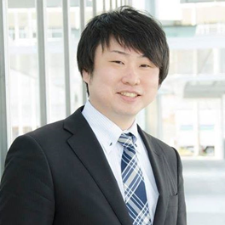
<講師>
久津摩 和弘 氏
(一般社団法人日本地域福祉
ファンドレイジングネットワーク
COMMNET 理事長)

地域で活動している民間の非営利団体が、独自に活動資金調達ができるように「ファンドレイジング」について学びます。
今回は、入門編として初歩的なことを講師にわかりやすく講義していただきます。
講師は、日本の地域福祉におけるファンドレイジングの研究等を行っており、社会福祉協議会、共同募金会、NPO法人、社会福祉法人、中間支援団体、財団法人、大手・中小企業等から依頼を受け、福祉団体やNPOのファンドレイジング、企業の社会貢献、社会福祉法人の社会貢献などに関するコンサルティング、アドバイザー、講師などを全国各地で行っている経験豊富な久津摩和弘さんです。

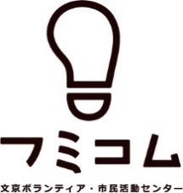
※手話通訳が必要な場合は、10/4までにお申し込みください。
問い合わせ・申し込み先
フミコム
〒113-0033 文京区本郷4-15-14 文京区民センター地下1階
電話:03-3812-3044 Fax:03-5800-2966
<申込・問合> フミコム(文京ボランティア・市民活動センター)
電話:03-3812-3044（月～土 8:30～19:00） FAX:03-5800-2966
E-mail:fumikomu@bunsyakyo.or.jp
文京区社会福祉協議会

